Генератор вариантов ГИА – 2013 №6
Модуль "Алгебра"

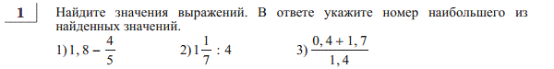
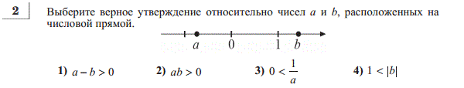
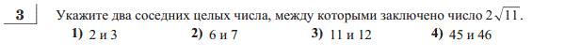
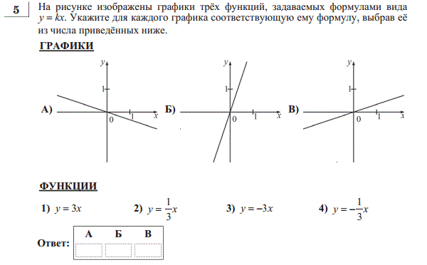
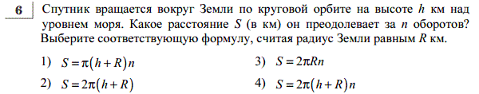
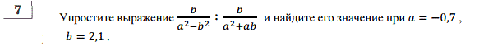
Модуль "Геометрия"

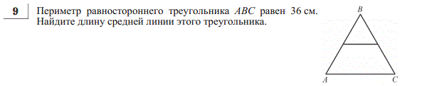
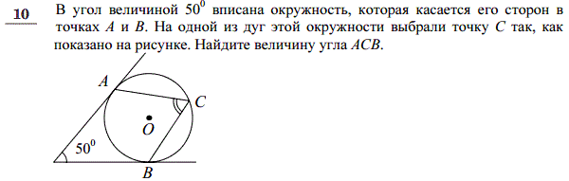
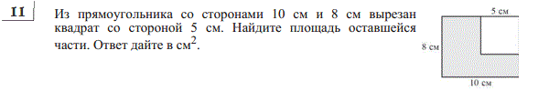
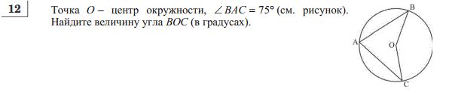
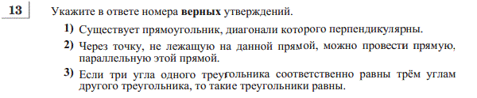
Модуль "Конкретно Реальная математика"

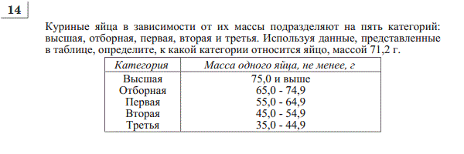
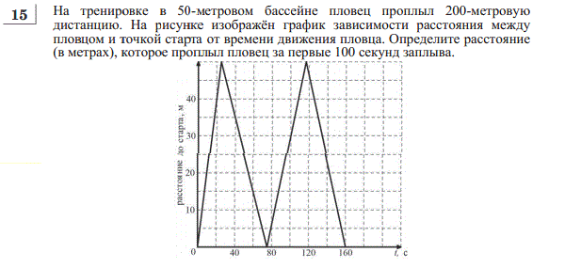
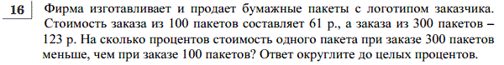
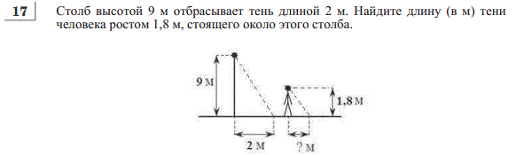
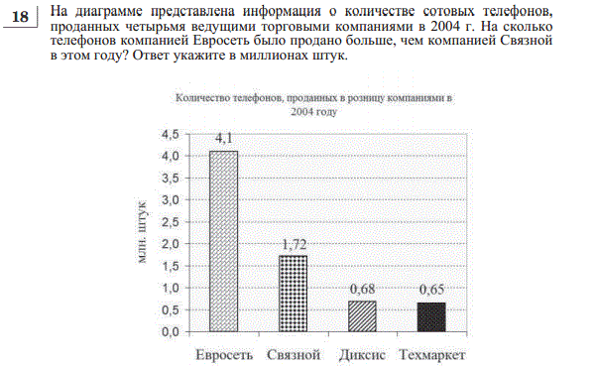
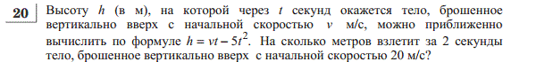
Модуль "Часть 2"

